■レポート

非財務資本とエクイティ•スプレッドの同期化モデルの考察

エーザイ常務執行役CFO (最高財務責任者)_

平之晶

良博貴

大和証券投資戦略部シニアクオンツアナリスト 目野

同 チーフクオンツアナリスト 吉野

# まえがき

2015 年7 月号の月刊資本市場「エクイテイ

* スプレッドと価値創造に係る一考察」( 柳

- 目野• 吉野 2 0 1 5 ) では価値創造の代理指標であるエクイテイ• スプレッドを紹介して株価パフォーマンスの実証研究を行った。価値創造の源泉は「 株主資本コスト( C o E ) を

<目次>_

上回る株主資本利益率( R O E ) 」を持続的に上げることである。そして伊藤レポートにも採択されているとおり、エクイテイ• スプレッド(％)は「ROE-CoE」と定義される(柳

2015)(注1)。

株主価値( S V ) は株主資本簿価( B V ) に市場付加価値( M V A ) を加えて算出できるが、 残余利益モデル( R I M ) ( 注 2 ) では下記の数式になる［SV:株主価値(時価総額)

B V : 株主資本簿価 C o E : 株主資本コスト

g:成長率t:会計年度］。

まえがき



1.非財務資本とエクイテイ•スプレッドの同期化モデル

2 .非財務情報の財務的価値への転換事例

3.研究開発投資のROE、株価への遅延浸透効果に係る実証分析

むすび

4 I,資本市場

本!•催ibvj くBV'～一)

これをクリーンサープラスと定常状態を前提( 残金利益が定率成長する仮定) に簡素化して、等式の両辺をBVで除すると以下のようになる(西川 他2016、柳2015、吉野2015

2016.11(No. 375)

## (図表1)企業価値を構成する6つの資本の価値関連性(エーザイのPBRモデル)

■PBRの年次別推移(2005年度末〜2015年度末)

(倍)

### 5

2005年霣末 2015年度末

(出所)エーザイの統合報告書2016の60ページの図表を同社HPより転載

参照)。 せて考察する。

**PBR -1^** エクイちィ；ネブレッド 1.非財務資本とエクイテイ• スプレッドの同期化モデル

残余利益モデルからわかるように株価純資産倍率( P B R ) はエクイテイ• スプレッドに影響される傾向がある。つまり、正のエクイテイ• スプレッドを織り込むとM V A が創出され、 P B R は 1 倍以上( 価値創造) になる傾向がある。定義式からもわかるように、残余利益モデルは長期のR O E 、 エクイテイ• スプレッドを訴求するものであり、短期主義ではない( 注3 ) 。本稿では、BVは「財務資本」関連、長期的な正のエクイテイ• スプレッドが創出するM V A は「非財務資本」関連であるとする概念フレームワークを取り上げ、企業と投資家が長期的な時間軸でwin- win関係を訴求できる「非財務資本とエクイテイ• スプレッドの同期化モデル」を実証研究と合わ

企業と投資家のエンゲージメントでは、財務情報( R O E 等) の議論に投資家のフォーカスが集まるが、企業側としては、ESG ( 環境、社会、統治) 、C S R ( 社会的責任) や人的資本• 知的資本などの非財務情報も含めた長期的• 持続的な視点も訴求したい。こうした論点に鑑み、 柳( 2 0 0 9 ) はI I R C ( 国際統

合報告評議会) のフレームワーク( 注 4 ) 公表前の20 09 年から財務資本と非財務資本の価値関連性をIn tr in si c Va lu e (企業の本源的価値) モデルとして提唱してきた。 そこでは、R O E 経営を超えた付加価値経営として、M V A = 「組織の価値」+ 「人の価値」+ 「顧客の価値」+「ESG CSRの価値(資本コス

爲資本市場2016.11(No. 375) 5

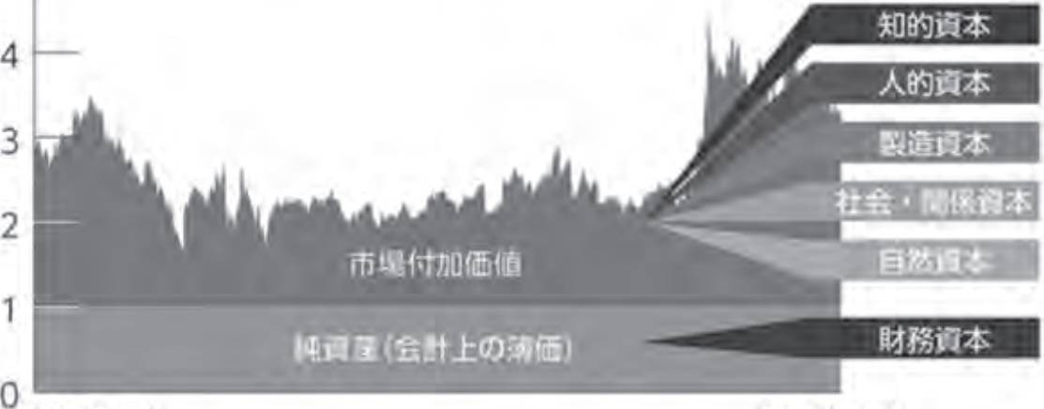

## (図表2)非財務資本とエクイティ•スプレッドの同期化❜デル

**■xtm** 脱:**I**クイティ**.x**プレ,ドの•••肪❜デル•'

I Intrinsic Value ❜デルり

**»1M**

**«S1WMI(BV)**

* lUtm ❜7KCMM1

イ,ィ•ス 71/沖©WMWW0WVA)

当期利» **- COE X BVr-»**

〇«cのル〇力

エ7イテイ•：!プレ,ドV. gV

鴒主9_ »BV + z(

)

* l mo20191 く2 *■■■ I大

**f**

**(1+C0E)»**

I eoe - cae >« av

(出所)エーザイの統合報告書2016の61ページ図表を同社HPより転載

卜低減効果)」と定義した。

さらに、エーザイの統合報告書( 2 0 1 6 ) では、II RC の定義する財務的価値としての「財務資本」、非財務価値としての「知的資本」「人

的資本」「製造資本」「社会, 関係資本」「自然資本」の6 つの資本とP B R の関係性❜ デルを紹介している。「株主価値( S V ) = 長期的な時価総額= 株主資本簿価( B V ) + 市場付加価値( M V A ) 」 の前提で、 B V ( P B R 1 倍以内の部分) を「 財務資本」、そしてM V A ( PBR 1 倍を超える部分) を「知的資本」「人的資本」「製造資本」「社会, 関係資本」「自然資本」といった非財務資本と関連付けるこ

とにより、 I I R C の6 つの資本の価値関連性を説明している(図表1)。

ここで、柳( 2009) のIn trin si c Val ue❜デル、エーザイのPBR❜デル、残余利益❜デルの3 つの価値関連性をまとめてみる( 注5 し

株主価値(SV9 =長期的な時価総額=株主資本簿価(***BV)*** +市場付加価値

株主資本簿価(***BV) =PBR1***倍以内の部分=「財務資本」

【Intrinsic Value❜デル(柳2009)】

MVA = PBR1倍超の部分=非財務資本関連(ィンタンジブル)

=「組織の価値」+「人の価値」+「顧客の価値」

+「ESG/CSRの価値(資本コスト低減効果)」

［PBR❜デル(エーザイ2016)］

MVA = PBR1倍超の部分=非財務資本関連(ィンタンジブル)

=「知的資本」+「人的資本」+「製造資本」

+「社会•関係資本」+「自然資本」

【残余利益❜デル(Ohlson 2001)］

MVA = PBR1倍超の部分=エクイティ•スプレッドの金額流列(残余利益)の現在価値の総和

これらの等式によりM V A を通じて残余利益の現在価値の総和としてのエクイティ• スプレッドと非財務資本が相互補完的であることがわかる。ここから、「 非財務資本とエクイテイ•スプレッドの同期化❜デル」を図表

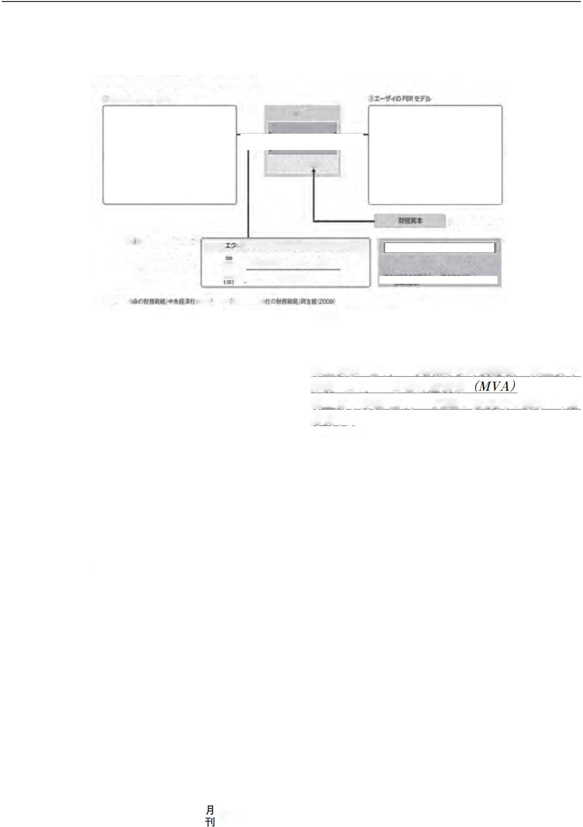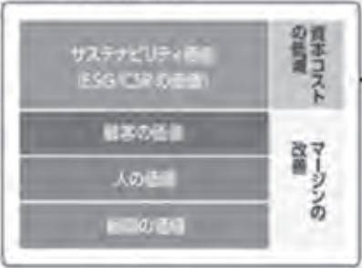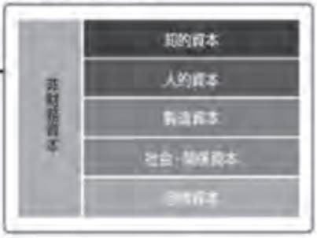

6 資本市場 2016.11(No. 375)

## (図表3)➚ィラリア症治療薬無償供与が社会的価値と経済的価値を両立する

肉上•〇ざすビジネスモデル

インプット M活勤(アウトプッ" アウトカム

**•V**羅としての裹

♦インド©**/t**イザ**v**グ**I**塌

♦イン**Kfi»CD>**リ**v**卜**M**かしたftコスト**tXM**

**•WHO**と©■観

**•«/f-**トナーシ»プへ«>«■

辜

•リン'煤➚\***5**リア**BMBB roecBjom\***

••••が覇入し**PTueen (7**➚霍ーダプルプ,イシンカや.

げ **4**ア_

**F**プ？イシ:/^)によ

(興:インド八**9**ヴ**x**ン)©

**•GHfT** 霹•獅

**(DND^** ーピンワクチン攀霓用｝.プ**9 9X**必**_0MU**どとのバペー：**W)**

(出所)エーザイの統合報告書2016の47ページ図表を同社HPより転載

2に示す。経営理念や人材の価値、社会貢献、研究開発などの非財務情報を重視する企業側の視点は、資本効率を求める長期投資家とM V A を経由して同期化でき、共に協働が可能と思料する。

# 2 . 非 財 務 情 報 の 財 務 的 価 値への転換事例

前項の「非財務資本とエクイテイ• スプレッドの同期化モデル」は、付加価値経営を通して長期的には日本企業と長期投資家が共生できることを示唆している。非財務資本は時間をかけて長期的な財務資本に転換される。例えば、短期主義に陥らないで現在、研究開発や人材に費用投入することは目先の利益やROEに負の影響を及ぼすが、長期的には新

製品の創出、有能な人材の活躍による付加価値、すなわち、より大きな利益や高いR O E に変換されるはずである。

それでは、いかにして非財務情報を財務的価値に定量的に結びつけることができるのだろうか。完全な解は存在しないが、「見えない価値」の数値化• 見える化に向けた事例を紹介して方向性を示唆してみたい。

**( 1 )** エーザイの事例( エーザイの統合報告書**2016**より)

エーザイでは「顧みられない熱帯病」の1 つであるリンパ系➚ イラリア症治療薬( DEC 錠) を新興国の患者へW H O ( 世界保健機構) とタイアップして20 20 年までに22 億錠無償供与する共同声明を発表している。この医薬品アクセス( A T M ) の社会貢献( E S G O S ) は、

資本市場 2016.11(No. 375) 7

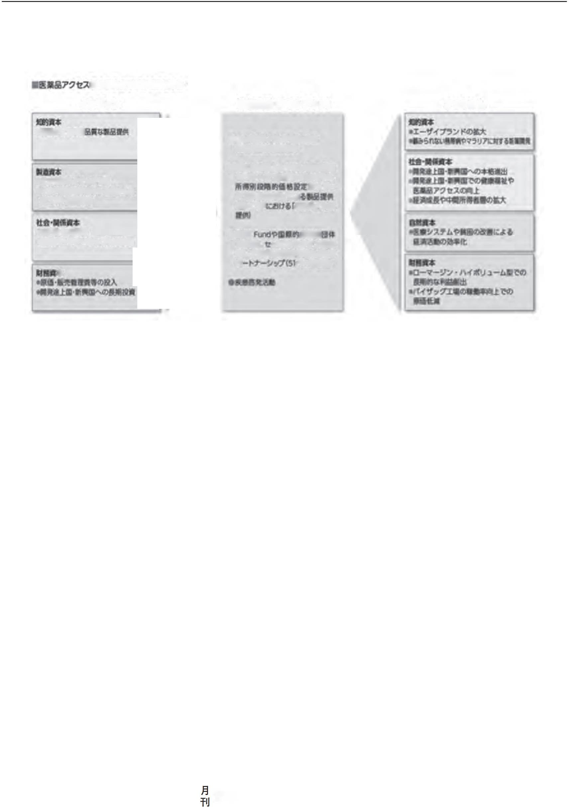

単純な寄附やC S R ではなく、投資家• 株主にも受け入れられる「超長期投資」の側面もある。すなわち社会的価値と経済的価値の両立である。ェーザイではI I R C のモデルに沿つて、そのインプット、アウトプット、アウトカムを統合報告書2016 で説明している( 図表3 ) 〇当該プロジヱクトは、 当初は利益や

R O E にはマイナス要因であるが、超長期では新興国ビジネスにおけるブランド価値、 イ

ンドエ場の稼働率上昇による生産性改善や従業員のスキルやモチベーション向上などを通してN P V ( 正味現在価値) がプラスになることが試算できている。これは、投資家と

wi n- wi n関係の「超長期投資」ともいえよう。すなわち、部分的とはいえ「非財務資本( 社会貢献) とェクイティ• スプレッド( 経済的効果) の同期化モデル」を実践している具体例ではないだろうか。

**( 2 )** 独**S A P** 社の事例( **S A P** の**2 0 1 5** 年統合報告書より)

ドイツに本社を置く欧州最大のソフトウェア会社であるSAPは主に「人的資本」の代理変数として、社内の従業員ェンゲージメント指数 ( EEI = Employee E ng ag em en t In de x) のポイントと営業利益の相関関係を分析して20 15 年の統合報告書で開示している。同社は非財務資本のパフォーマンスを測定する手法として、複数の事例を紹介しているが、EEI はSA Pへのロイヤリティー、勤労意欲、プライドや帰属意識を測る指数である。EEIは、

従業員へのサーベイ結果に基づいており、会社の成長戦略の要は「人的資本」としての従業員のエンゲージメントであるとの認識か

ら、この指標を適用して測定を実施している。SAPでは毎年10 月から11 月にかけて“ People Survey ( 従業員調査)” を実施して、財務、非財務のパフォーマンスと従業員エンゲージメントとの相関関係を分析している。当社の試算では、E E I が1 % 変化すると、営業利益に40 百万ユーロ- 50 百万ユーロの正の影響を

もたらすとされる。SA Pでは、財務資本と非財務資本のパフォーマンスの相互関連性確立

* ためのフレームワークに注力してきた結果、4 つの環境. 社会( E S G のE とS ) の指標、すなわちビジネス• ヘルス. カルチャー指数

( B H C I ) 、 従 業 員 エ ン ゲ ー ジ メ ン ト 指 数 ( E E I ) 、従業員定着率、C O 2 排出量の4 指標が営業利益に及ぼす影響を測定できたという(因果関係に基づく投下資本利益率も試算) 。

* E E I が1 % 上昇すると、営業利益に4 0 百万

-50百万ユーロの正の影響をもたらす。

* 従業員定着率が1 % 改善すると、営業利益において45 百万- 55 百万ユーロの正の影響をもたらす。

* B H C I が1 % 良化すると、営業利益に7 5 百万- 85 百万ユーロの正の影響をもたらす。
* C O 2 排出量を1 % 削減すると、営業利益に4 百万ユーロの正の影響をもたらす( コス卜削減が可能になる)。

こうしたSA Pの事例も「 非財務資本( ES G)

とエクイテイ• スプレッド( 利益) の同期化」



8 資本市場 2016.11(No. 375)

の1つの形といえよう。

* 3 .研究開発投資のROE、株価へ

# の遅延浸透効果に係る実証分析

本項では「非財務資本とエクイテイ• スプレッドの同期化モデル」のエビデンス創出を企図して、「企業が研究開発投資( 知的資本

* 人的資本) を増やすと、 将来の企業財務

( R O E ) 、 あるいは株価( 株主価値) に対してどのような影響をもたらすか」について実証研究を行った。分析① では「研究開発費+ 売上高」の変化とR O E の変化の相関関係、分析② では「研究開発費+ 売上高」の変化と株価パフォーマンスの関係について分析した。分析内容として、統計的検定の有意水準が20 % と広いものやサンプル数が少ないものもあるなど、参考としての性格を有するが、一定の評価材料にはなるだろう。

## 【分析データ】

> ニバース： T O P I X 構成銘柄のうち、製造業かつ3 月期決算企業。製造業は、東証33 業種の中の食料品、繊維製品、パルプ• 紙、化

学、医薬品、石油• 石炭製品、ゴム製品、ガラス• 土石製品、鉄鋼、非鉄金属、金属製品、機械、電気機器、輸送用機器、精密機器、その他製品と定義する

財務データ： 連結決算を優先として、かつ年度決算のデータのみとする

## 【分析①：研究開発投資+ 売上高の3年前差とROEの2年先差との関係】

研究開発投資- 売上高が高まった企業の将来のR O E は向上するかについて検証した。具体的には、⑴ 基準年度の研究開発投資+ 売上高と基準年度の3 年前の研究開発投資+ 売上高との差と、 ⑵ 基準年度の 2 年先のR O E と基準年度のR O E との差、について相関係数を算出した。また、その相関係数の統計的な検定( 片側) を行って有意性を調べた。基準年度は2002年度から2013年度までである。

図表4 に分析結果を示している。相関係数の有意性は有意比率で検証する。有意比率とは「相関係数が統計的に有意であったサンプル数+ 全サンプル数」で算出され、「相関係数> 0 、かつロ値く有意水準」の年度を有意であったとみなす。つまり、有意比率が高いほど、相関係数が正で、かつ統計的に有意な

年度が多かったことを示す。

まず、有意水準が片側10 % とした場合の有意比率は25 % であった。また、参考ではあるが、有意水準が片側20 % とした場合の有意比率は50 % であった。有意比率から、研究開発投資+ 売上高の 3 年前差とR O E の 2 年先差の間には、明確に統計的に有意な相関関係とはいえないものの、一定の正の関係はみられた。インタンジブルズとしての研究開発投資が遅延してR O E 向上につながるという傾向が観察でき、「非財務資本( 研究開発投資) とエクイテイ• スプレッド( ROE) の同期化」を支える結果となった。



資本市場 2016.11(No. 375) 9

## (図表4 )研究開発投資+売上高の3年前差とROEの2年先差の相関係数と有意比率

|  |  |  |
| --- | --- | --- |
|  |  | |
|  |  |
| 2002 | 0 007 | 0 426 |
| 2003 | 0 288 | 0 000 |
| 2004 | -0010 | 0 393 |
| 2005 | 0135 | 0000 |
| 2006 | 0027 | 0 239 |
| 2007 | 0 067 | 0 037 |
| 2008 | 0 038 | 〇 160 |
| 2009 | 0 033 | 0198 |
| 2010 | 0 007 | 0 424 |
| 2011 | 0 046 | 0117 |
| 2012 | 0 004 | 0 458 |
| 2013 | -0 026 | 0 246 |

礦定 〇籠の*詹比$

片側1〇\検定 25、

片側20ゝ検定 邠、|

(出所)東洋経済、H経等をもとに大和証券作成 (注)基準年度ごとに、研究開発費+売上高の3年前差とROEの2年先差の相関係数を算出

各年で片側検定を行って、p値が10%未満(あるいは20%未満)の年度の数+全サンプルの数を有意比率とする。ただし、相関係数がマイナスの年度は、分子から除外する。

## 【分析②：研究開発投資+売上高の5年前差と

10年先10分位スプレッドリターンとの関係】研究開発投資+ 売上高が高まると、将来の株式リターンは上昇するかを検証した。具体

的な検証手順は以下のとおりである。まず、

⑴ 基準年度の研究開発投資+ 売上高と、基準年度の5 年前の研究開発投資- 売上高との差を取って10 分位( 値が大きい方を第10 分位、小さい方を第1 分位) する。次に、⑵ 第1 0 分位( P 1 0 ) の銘柄群について、 基準年度から1 0 年先までのリターン( 注6 ) を算出して、第

1 分位( P 1 ) の銘柄群についても同様の方法で1 0 年先リターンを算出する。最後に、

「P 10 の単純平均リターン- P 1 の単純平均リ

ターン」 でスプレッドリターン( H i g h - Low) を算出する。基準年度は2004 年度から2006年度である。

図表5 に分析結果を掲載した。サンプルが3 年分であることには注意が必要だが、2004 年度から2006 年度までのHigh - Lowスプレッドリターンの平均値は+ 1 6 , 9 % 、平均値+ 標準偏差は2 . 9 5 6 となり、将来のリターンへのプラスの効果がみられた。株式リターンは

将来を見据えた動きをするため、 財務情報 ( R O E ) と比べて、より長期の遅延浸透効果が鮮明になると考えられる。研究開発投資が長期的には遅延してバリユエーシヨンにつながるという「非財務資本(研究開発投資)と

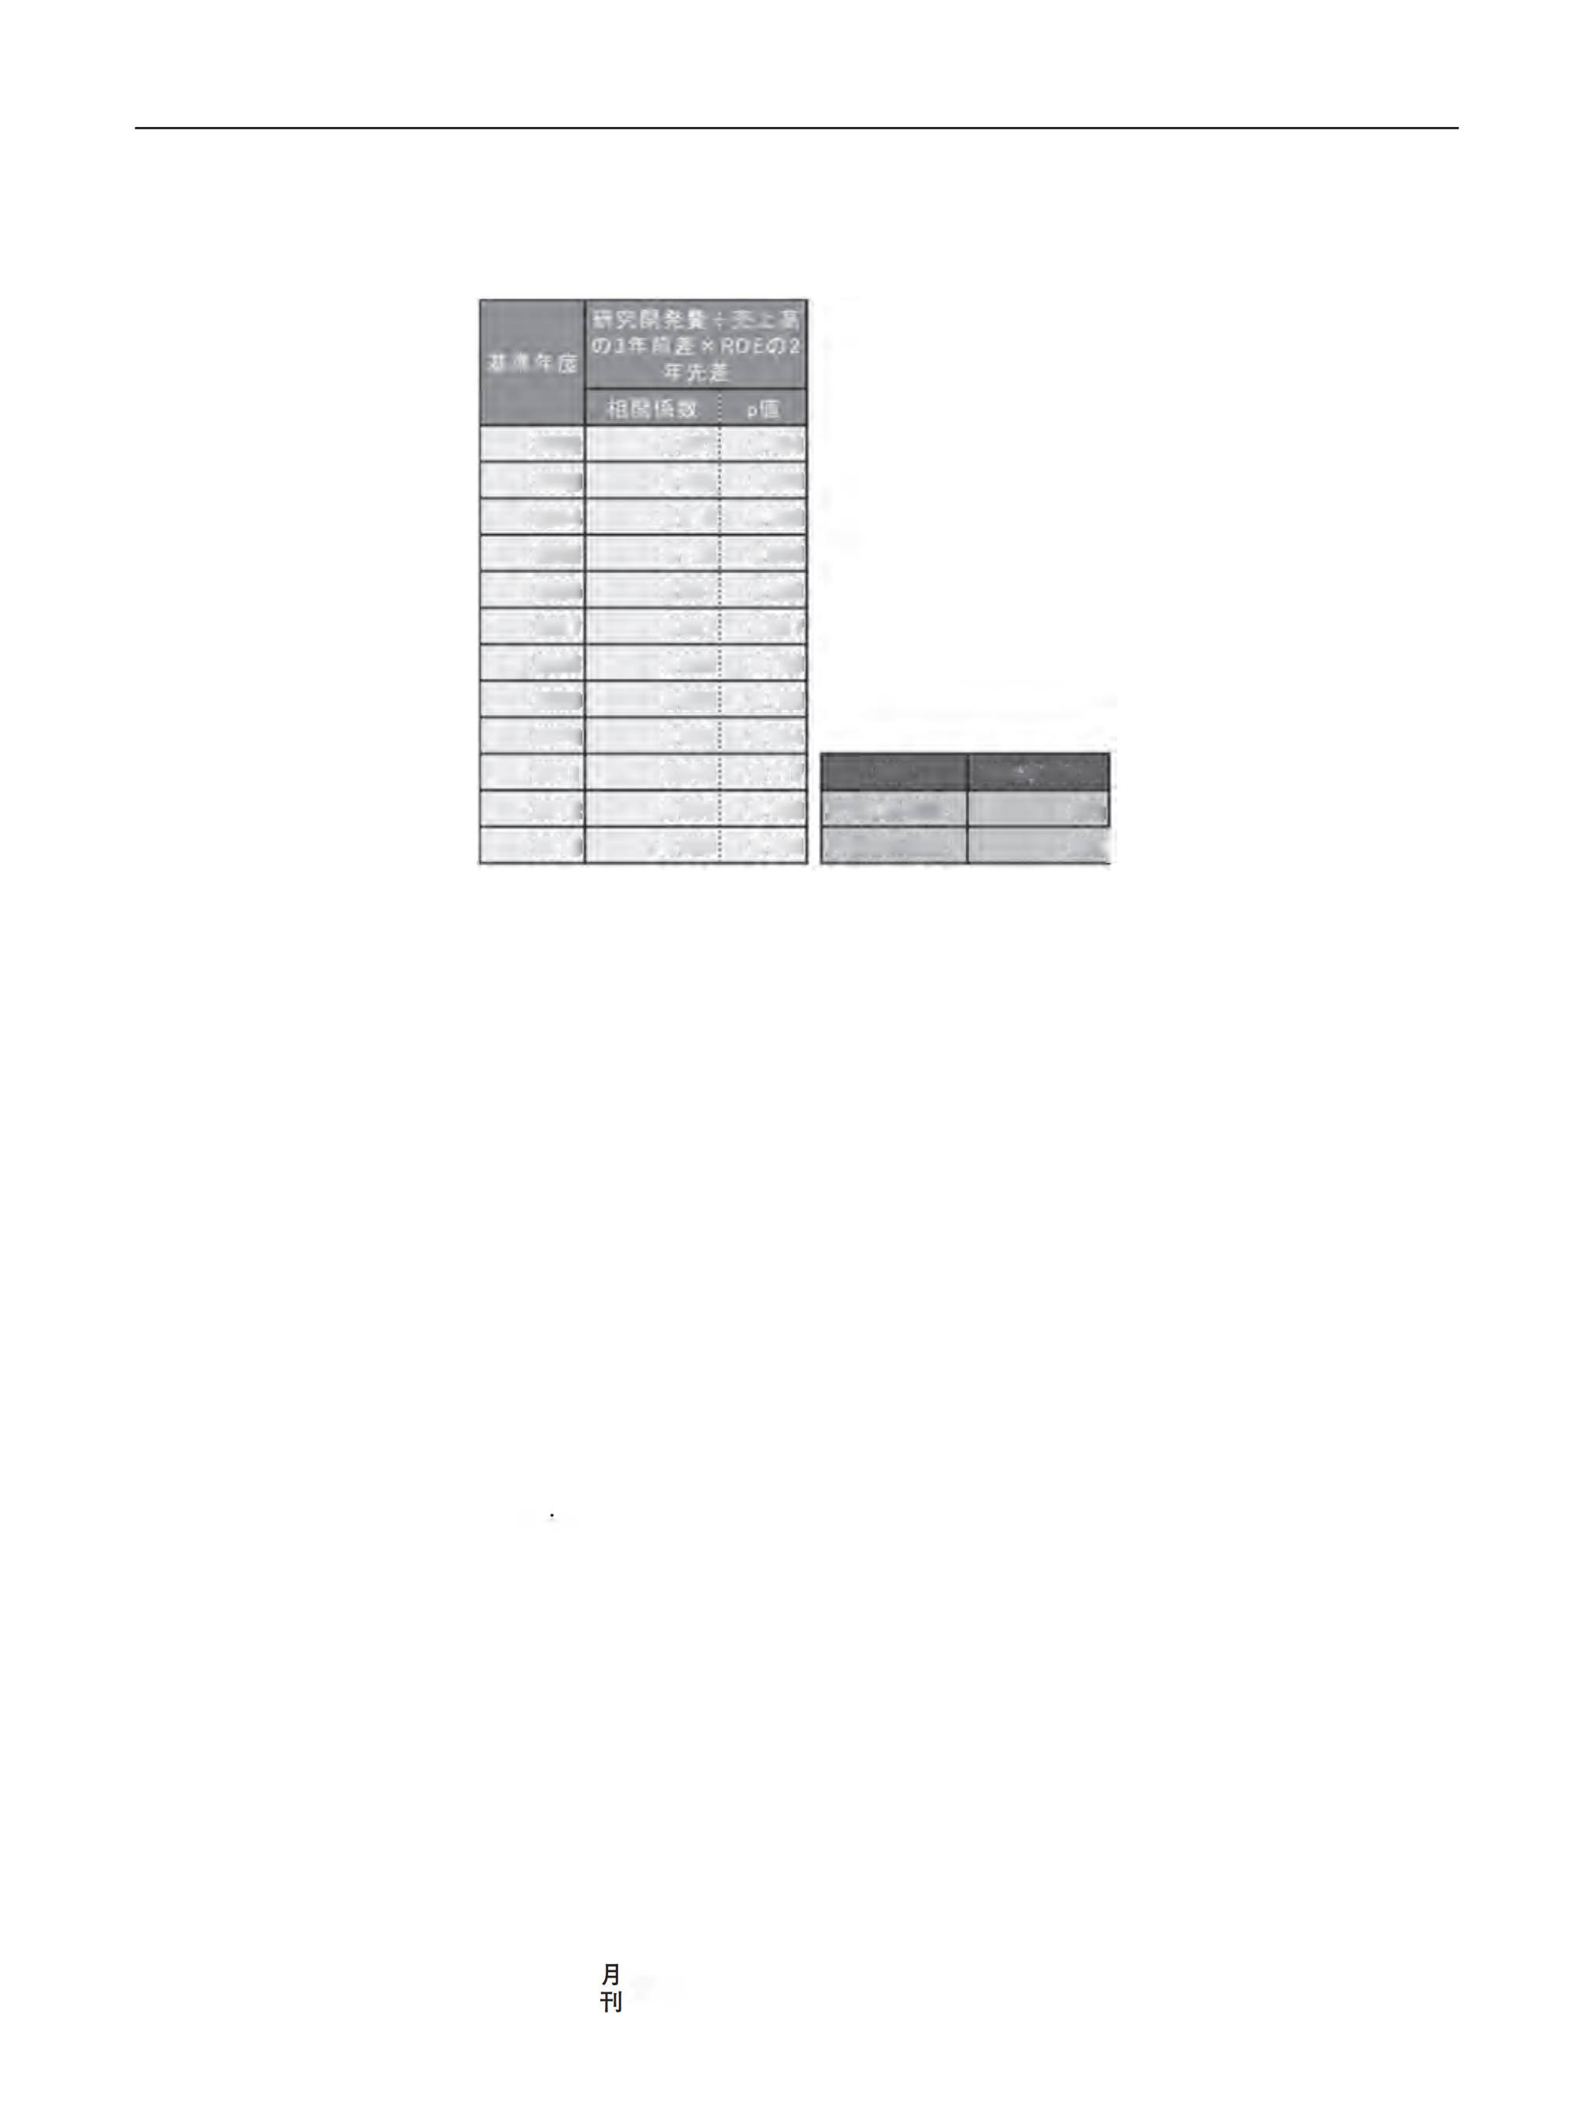

10 資本市場 2016.11(No. 375)

## (図表5)研究開発投資+売上高の5年前差と10年先スプレッドリターンとの関係

|  |  |  |  |  |  |  |  |  |  |
| --- | --- | --- | --- | --- | --- | --- | --- | --- | --- |
|  | PI(Low) | | | PICK High) | | | H igh-Lowスプレッドリターン | | |
| 1广,‘5 | 檷準钃基 | 平均饞+ 禰車偏遵 | 平均镧 | 禱4僵塞 | 平均饑+ 權準爆靈 | 平均鵃 | 禱準曲塞 | 平均» + 櫛準儷遵 |
| 31.4%  ,〇年先リタ-ン | | 34.脚 | Q9O2 | 483% | 29.2% | 1.655 | 16.9% | 5.7% | 2356 |

(出所)東洋経済、H経等をもとに大和証券作成

エクイテイ• スプレッド( 残余利益モデルによる株主価値) の同期化モデル」の1 つの形を示唆する結果となった。

以上の分析① 、分析② の2 つの実証研究から、知的資本• 人的資本としての研究開発投資 ( 短 期 的 に は 費 用 ) が 将 来 の 企 業 業 績 ( R O E ) 、さらに長期的に遅延浸透して株主価値( 株価) に正の相関をもつ蓋然性があることが示された( 注7 ) 。ただし、本節の実証分析は参考という位置づけであり、精緻な実証分析は今後の研究課題としたい。

# むすび

ガバナンス改革の新時代において、上場企業には企業価値の向上や資本効率の改善が求められる。「資本主義の要諦は資本コストを上回るリターンを中長期的に上げること」である( 注8 ) 。 すなわち正のエクイテイ• スプレッドを確保する必要がある。こうした価値創造理論には、継続して行われた世界の投資家サーベイおよび複数の実証データがその頑強なエビデンスを提供している(注9 ) 。一方、日本企業の経営者は「企業理念」「人的資本」

資本市場

「研究開発( 知的資本) 」「ESG CSR」といった非財務資本( 見えない価値) を訴求する。しかしながら、経営者と投資家は長期的• 持

続的な企業価値の創造という共通のゴールに向けて同じ船に乗っている。そして、知見の高い長期投資家は、非財務価値が長期では財務的価値に変換され同期化できることを理解し て い る す な わ ち 、 長 期 の 時 間 軸 では企業経営者の主張する非財務資本は、投資家の求める財務的価値に転換されwin- win関係が構築できるはずである。本稿の実証研究が示唆するように研究開発への費用投入( 知的資本等) は長期的には遅延して財務的価値

( R O E 、株価) に変換される蓋然性がある。Intrin si c V alue モデル、PB Rモデル、残余利益モデルが表すようにMV Aを通じて、「エクイテイ• スプレッドと非財務資本は同期化できる」のである。R O E 経営ではショートターミズムや縮小均衡に陥らずに、非財務資本も重視して長期的視野で投資することが重要である。

当該同期化モデルは、「論語( 非財務価値や社会貢献) と算盤( 財務的価値やエクイテイ•スプレッド)」と言い換えても良いだろう。

### 2016.11(No. 375) 11

日本企業が従来重視してきた「会社は社会の公器」「三方よし」「人本主義」といった考え方や長期投資の視点とも整合的である。新しいガバナンス改革の時代にあって、企業が前提としての「RO E経営」をクリアした上で、非財務情報を「エクイテイ• スプレッドとの価値関連性」において説明責任を果たしていくことが持続的な企業価値評価の向上につながるだろう。

( 注 1 ) エ ク イ テ イ . ス プ レ ッ ド は 残 余 利 益 モ デ ル( Ohlson 20 01 ) に依拠するが、米国管理会計士協会( IM A) の管理会計基準(S MA )「株主価値会計」

(I MA 19 97 ) により株主価値創造のKP Iに採択され

ている指標である。 筆者( 柳) はI M A 日本支部常任理事として、 エクイテイ• スプレッドの有用性

を伊藤レポートに記載したほか、東証にも提言を行っている( 2 0 1 2 年度に開始された「企業価値向上表彰」の選定基準に採択)

( ? ± 2 ) 株主価値評価の代表的モデルである配当割引

モデル( D D M : 株主価値は将来受け取る配当の流列の現在価値の総和とする理論) にクリーンサー

プラス関係( 期末株主資本簿価= 期首株主資本簿価+ 当期利益- 当期配当) を適用して数学的に求めることができる( Ohlson 2001 などが支持)。数

式から明らかなように「長期的なROE」を前提と

している

( ? ± 3 ) 大阪市立大学の石川博行教授は「 R O E 至上主義に非を唱える主張もあるが、 それは、 理論モデルであるRIMに対する不理解に基づいている」としている(西川他2016)

(? ±4 ) HRC (2 013) 参照〇「財務資本」「知的資本」「人的資本」「製造資本」「社会•関係資本」「自然資本」の 6 つの資本からなる財務情報と非財務情報により企業価値を統合的に説明しようとする統合報告の概念フレームワーク

( 注 5 ) 株価には市場のノイズや情報の非対称性が常に存在するために現実には等式は成り立たないが、長期的な時価総額には一定の示唆がある。また、非財務資本( 将来財務資本に転換される) と市場付加価値も現実には一致しないものの、 関係性があることを示唆する概念フレームワークである

( 注 6 ) ( ( 1 0 年先の株価+ 基準年度株価) - 1 ) X 1 0 0

を 3 月期決算の開示が出揃う 6 月末を起点として計算したもの

( ? i 7 ) 同 様 に 、 井 出 • 竹 原 ( 2 0 1 6 ) は 、 特 許 情 報 が遅延してROE、そして株価に浸透していくことを実証している。 また柳( 2 0 0 9 ) はリアルオプションと PI ( Pr of it ab il it y In de x) により現在の研究開発投資が正のNPVを創出するモデルを紹介している。 さらに、 Fo mb ru n an d Sh an le y (1 99 0) はコーポレート• レピュテーション( 非財務資本) と

PBRや投下資本利益率が正の相関関係にあることを証明している

( 注 8 ) 伊藤レポートでは「 個々の企業の資本コストの水準は異なるが、グローバルな投資家から認められるには第ーステップとして、 最低限 8 % を上

回るROEを達成することに各企業はコミットすべ

きである」 とした筆者( 柳) の記述が採択されている

( ? ± 9 ) 柳( 2 0 1 5 ) ( 2 0 1 6 ) は、 大規模かつ継続的な投資家サーベイがCo E 8 % を示唆していること、過去 1 0 年間のP B R とR O E の関係が実質的に8 % のCoEを実証していることを紹介している

( 注1 0 ) 英国著名年金ハーミーズのポリシーは同様の

趣旨を示唆している( 「ハーミーズ責任投資原則」第2章「上場企業に望むこと」：同社HP)

〔参考文献〕

* 井出真吾• 竹原均( 2 0 1 6 ) 「 特許情報の株価への浸透過程の分析一Mi d- te rm A lp ha D ri ve rとしての技術競争力」『証券アナリストジャーナル』54

(10) ：68-77〇



12 資本市場 2016.11(No. 375)

西川郁生他( 2 0 1 6 ) 『 企業価値向上のために財務会計リテラシー』日本経済新聞出版社。

柳良平( 2 0 0 9 ) 『 企業価値最大化の財務戦略』 同友館。

柳良平(2 01 5)『RO E革命の財務戦略』 中央経済社。柳良平( 2 0 1 6 ) 「 わが国ガバナンス改革はどう評価されたのか— 2016 年グローバル投資家サーベイをもとに」『企業会計』68 (6)：120428。

柳 良 平 • 目 野 博 之 • 吉 野 貴 晶 ( 2 0 1 5 ) 「 エ ク イティ• スプレッドと価値創造に係る一考察」『 月刊

資本市場』2015(7): 24-33。

吉野貴晶( 2 0 1 5 ) 「 投資指標としてのR O E の実践的な利用法に向けて」『月刊資本市場』20 15 ( 6)： 32-43〇

Fo mb ru n, C. and M. Shanley ( 1990) “W hat ’s in a Na me ? Re pu ta ti on B ui ld in g an d Co rp or at e St ra tegy ". Academy of Ma nagement Jou rn al 33 (2): 233-258.

II RC ( 2013 ) “The I nt ernational IR Fr amework. International Integrated Reporting Council”.

I M A ( 1 9 9 7 ) " M e a s u r i n g a n d M a n a g i n g Sha reh old er V al ue C re at io n" . St at em en ts o f Management Accounting 1997.

Oh lson, J. A. (20 01) “Ea rni ngs ,bo ok val ues , a nd di vi de nd s in e qu it y va lu at io n : an e mp ir ic al p e r s p e c t i v e ” . C o n t e m p o r a r y A c c o u n t i n g Research 18 (1)：107-12〇.

爲資本市場2016.11(No. 375) 13